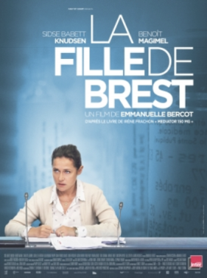
Film La fille de BREST
Dans son hôpital de Brest, une pneumologue découvre un lien direct entre des morts suspectes et la prise d'un médicament commercialisé depuis 30 ans, le Mediator. De l’isolement des débuts à l’explosion médiatique de l’affaire, l’histoire inspirée de la vie d’Irène Frachon est une bataille de David contre Goliath pour voir enfin triompher la vérité.

- Caractéristique de la crise sanitaire :
- Quelle est la situation d’urgence ?

- Pourquoi peut-on dire qu’on est face à un caractère inédit du risque ?

- Quels sont les facteurs déclencheurs de la crise du médiator ? Qui est Irène Frachon ?

- Quelles sont les conséquences de la crise ?
- Les Csq pour les individus : indicateurs ?
  - Santé

  - Sociale

  - Financière

  - Psychologique

- Les Csq pour la société ou perturbation des pouvoirs publics

- Quels sont les dysfonctionnements qu’Irène Frachon a révélés au travers de sa bataille ?

- Que peut-on dire de la collusion qui peut exister entre les laboratoires pharmaceutiques et certains médecins ? Quels problèmes cela pose-t-il ?

- Démontrer qu’on est face à une crise sanitaire
Compléter le schéma
- Présenter les acteurs qui ont permis de reconnaitre le pb du médiator en risque sanitaire

- Quel a été le rôle des médias ?

- Définir ce qu’est un lanceur d’alerte au vue du combat mené par d’Irène Frachon

- Impressions /réactions sur le combat d’Irène Frachon

- Impressions /réactions sur les images du film

RISQUE = (Niveau, potentiel/avérés)

INDICATEURS =

CSQ =

CRISE ???
Action des Pouvoirs publics :
- Prévision =
- Plan =
- Réaction =

CATASTROPHE =
Csq
Indicateurs
Effets
URGENCE =

